APLIKASI PERPUSTAKAAN

Ini adalah aplikasi perpustakaan untuk membantu user menginput data dari mulai data buku,anggota,transaksi,dan stok agar anggota bisa melihat stok buku yang ada di perpustakaan ini.

Kegunaannya adalah agar data tidak mudah hilang.

Ini Adalah cara penggunaan aplikasi perpustakaan yang saya buat.

1. Pertama ( untuk anggota atau murid) akan melihat stok buku yang ada di perpustakaan seperti yang ada di bawah ini (anngota dan murid tidak bisa masuk karena yang masuk khusus admin ).

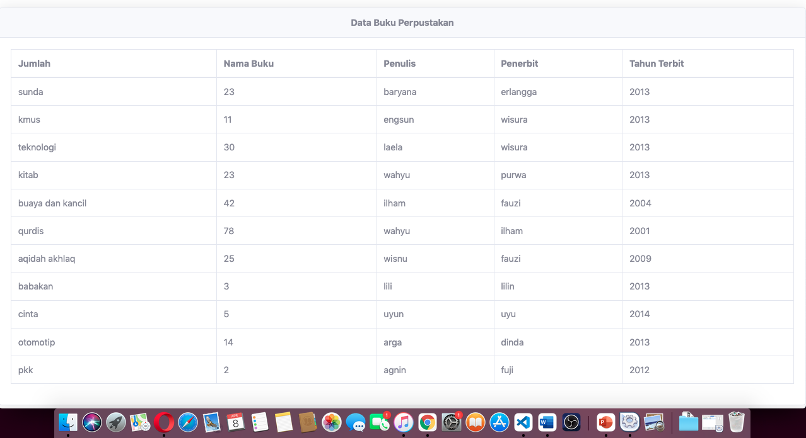

2.Untuk admin atau pegawai perpustakaan klik tombol login di atas data buku perpustakaan yang di atas, jika sudah masukkan username dan password anda.

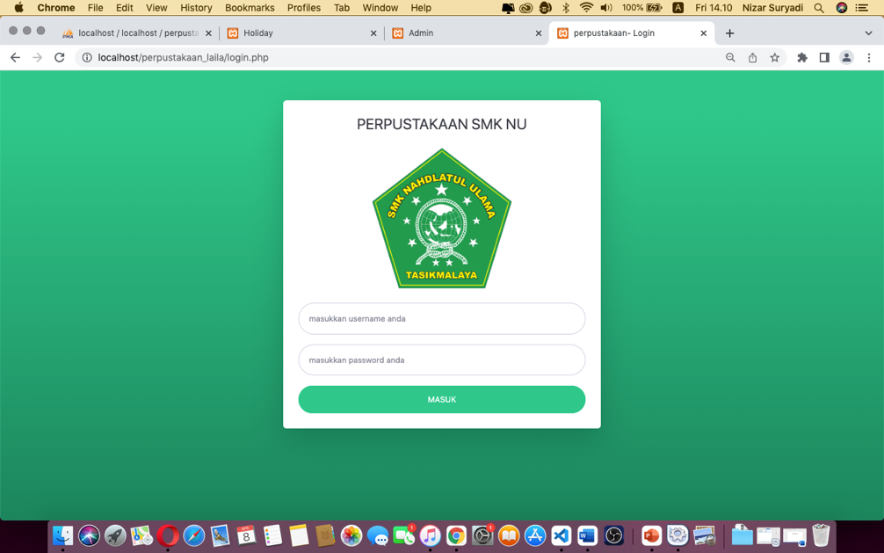

3.Jika sudah masuk halaman akan berada di beranda.

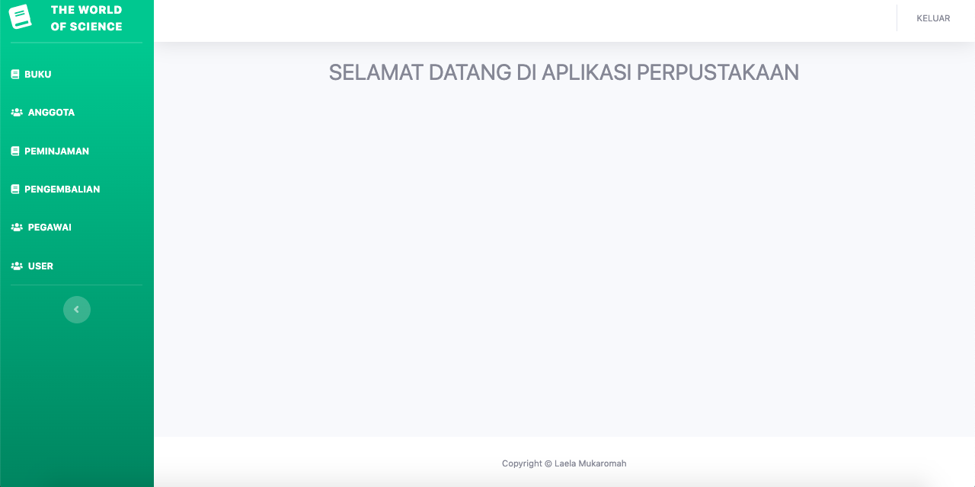

4.Untuk Menginput data atau melihat data admin bisa memilih yang di butuh kan.

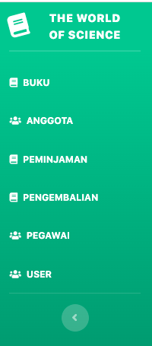

5.Ini adalah tampilan tabel buku beserta isinya.

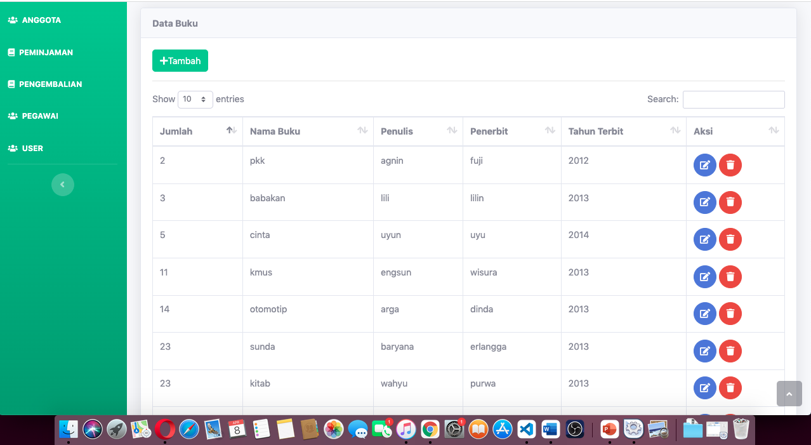

6.Untuk menambah isi dari data buku bisa klik tombol tambah seperti gambar di atas, dan ini adalah desain form tambah.

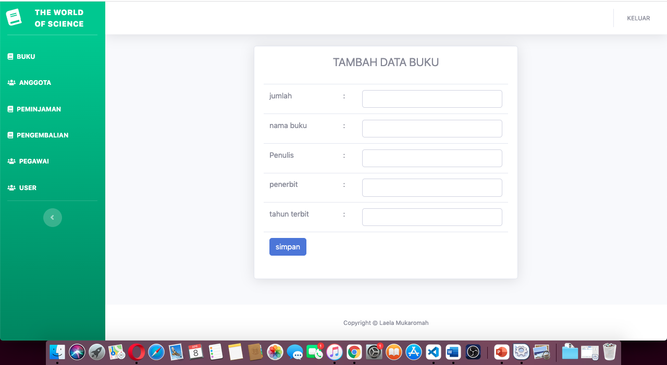

Untuk form edit sama desainnya seperti form tambah yang di atas.

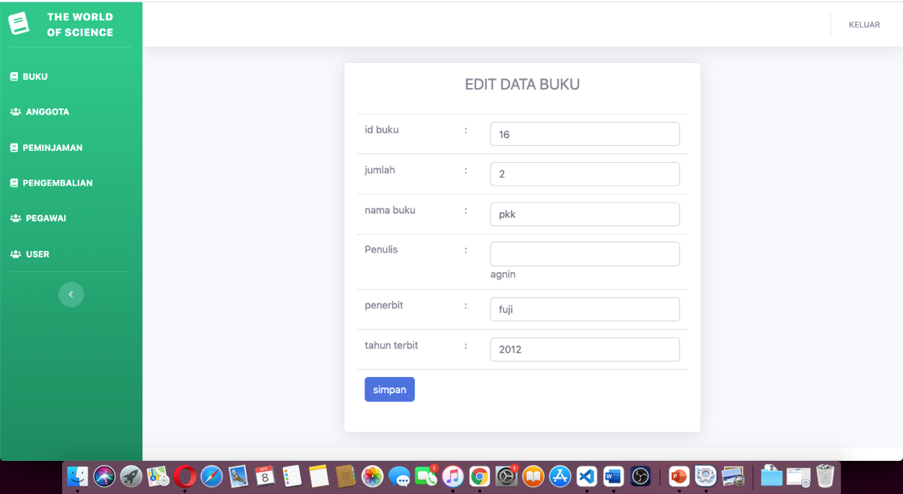

7. Untuk edit dan hapus bisa klik tombol yang di butukan.

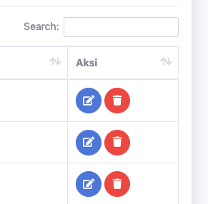

Penggunaan sama seperti pada tabel buku yang di atas, admin bisa menginput data Buku,Anggota,Pinjaman,Pengembalian sesuai yang di perlukan, Dan terakhir jika admin ingin keluar dari apl ini bisa klik tulisan KELUAR.

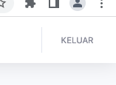

**Validation**

|  |  |
| --- | --- |
| Tanggal Validation : | Tanda Tangan Assesor :  **Nizar Suryadi, ST** |